生物试题
本试卷分为试题卷和答题卡两部分，其中试题卷由第Ⅰ卷（选择题）和第Ⅱ卷（非选择题）组成。满分90分，考试时间80分钟。

第Ⅰ卷（选择题，共50分）
一、选择题（本题包括30小题，每小题1分，共30分，每小题只有一个选项符合题意。）
1．染色体和染色质的关系是（ ）
A．不同时期，不同物质的不同形态 B．不同时期，同一物质的不同形态
C．同一时期，同一物质的不同形态 D．同一时期，不同物质的不同形态
2．某生物体细胞有12条染色体，则细胞有丝分裂后期，染色体数目为（ ）
A．48条 B．24条 C．12条 D．96条
3．家庭制作果酒时，所用的葡萄不能反复冲洗的主要原因是（ ）
A．避免营养成分的流失 B．反复冲洗会破坏葡萄的结构
C．避免葡萄皮中的色素被冲洗掉 D．避免葡萄皮上的酵母菌被冲洗掉
4．葡萄酒呈现红色的原因是（ ）
A．红色葡萄皮中的色素溶解在发酵液中 B．酒精发酵的最终产物C₂H₅OH是红色的
C．在发酵过程中产生了红色的物质 D．在发酵的最后加入了红色的食用色素
5．关于“腐乳的制作”实验，下列叙述错误的是（ ）
A．将腐乳坯堆积起来会导致堆内温度升高，影响毛霉生长
B．腐乳坯若被细菌污染，则腐乳坯表面会出现黏性物
C．选择含水量过高的豆腐，有利于毛霉菌丝生长
D．装坛阶段加入料酒，可有效防止杂菌污染
6．麻辣烫由于反复使用烫菜水，所以亚硝酸盐含量较高。以下关于亚硝酸盐的说法错误的是（ ）
A．亚硝酸盐是白色粉末，易溶于水，可用作食品添加剂
B．人体摄入亚硝酸盐总量达0．3～0．5g时，会引起中毒
C．泡菜制作过程中乳酸菌发酵产生的亚硝酸盐先增多后减少
D．膳食中的绝大部分亚硝酸盐在人体以“过客”的形式随尿液排出
7．橘皮精油的提取过程中，过滤得到水、果蜡和橘皮油的混合物，静止5～7 d后，用吸管吸出的物质是（ ）
A．上层中的水 B．下层中的果蜡 C．下层中的水和果蜡 D．上层中的橘皮油
8．玫瑰精油、橘皮精油、胡萝卜素三者常用的提取方法依次是（ ）
A．蒸馏法、压榨法、萃取法 B．压榨法、蒸馏法、萃取法
C．萃取法、蒸馏法、压榨法 D．萃取法、压榨法、蒸馏法
9．外科医生对病人进行手术时，对自己的手和使用的手术器械分别进行（ ）
A．消毒、消毒 B．灭菌、灭菌 C．消毒、灭菌 D．灭菌、消毒
10．下列关于酵母细胞活化的说法，不正确的是（ ）
A．酵母细胞活化就是使酵母细胞由无氧呼吸变成有氧呼吸
B．活化就是让处于休眠状态的细胞恢复正常的生活状态
C．酵母细胞活化所需要的时间较短
D．酵母细胞活化后体积增大
11．将含³H标记的蚕豆根尖细胞在不含放射性标记的培养基中培养至第二次分裂的中期，其染色体的放射性标记分布情况是 （ ）
A．每条染色体的两条单体都被标记 B．每条染色体中都只有一条单体被标记
C．只有半数的染色体被标记 D．每条染色体的两条单体都不被标记
12．下图表示某种动物细胞不同分裂时期的图像，下列与此相关的叙述中，正确的是（ ）
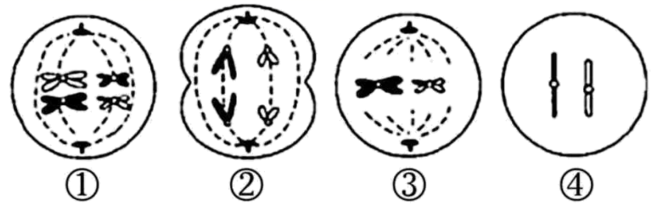
A．①②③④所示细胞都有同源染色体
B．①②③细胞中均含有姐妹染色单体
C．动物的精巢中有可能同时发现上述四种状态的细胞
D．图①所示时期往往导致非同源染色体的自由组合
13．下列有关遗传的基本概念或名称的叙述，错误的是（ ）
A．表现型是指生物个体所表现出来的性状
B．相对性状是指同种生物的同一性状的不同表现类型
C．同源染色体是形状大小一般相同，一条来自父方，一条来自母方且能配对的的两条染色体
D．性状分离是指杂合子之间的杂交后代出现不同基因型个体
14．进行有性生殖的生物，对维持其前后代体细胞染色体数目恒定起重要作用的生理活动是（ ）
A．减数分裂与受精作用 B．细胞增殖与细胞分化
C．有丝分裂与受精作用 D．减数分裂与有丝分裂
15．下列有关人体细胞正常增殖过程中着丝点分裂后的叙述，正确的是（ ）
A．细胞中的DNA数目是46或92 B．细胞中染色体数目是46或92
C．细胞的细胞质一定会不均等分裂 D．细胞中一定含有92个染色体
16．处于减数分裂四分体时期的细胞中，染色体、染色单体和DNA分子数目之比为（ ）
A．1：2：4 B．1：2：2 C．1：1：2 D．1：4：4
17．如图中甲～丁为小鼠睾丸中细胞分裂不同时期的染色体数、染色单体数和DNA分子数的比例图，关于此图叙述中错误的是 （ ）
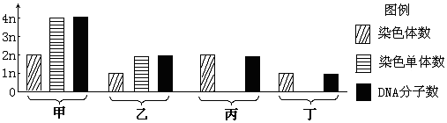
A．甲图可表示减数第一次分裂前期 B．乙图可表示减数第一次分裂后期
C．丙图可表示有丝分裂间期的某一阶段 D．丁图可表示精细胞染色体和DNA数量
18．水稻有 12 对染色体，下列关于水稻细胞有丝分裂过程的叙述，错误的是（ ）
A．细胞分裂间期发生 DNA 的复制和有关蛋白质合成
B．细胞中的纺锤体由两极发出的纺锤丝构成
C．分裂中期和后期每条染色体上含2 条并列的染色单体
D．分裂末期的一个核内含有24个核 DNA 和 24条染色体
19．控制棉花纤维长度的三对等位基因A/a、B/b、C/c对长度的作用相等，其遗传符合基因自由组合定律。已知基因型为aabbcc的棉花纤维长度为8厘米，每个显性基因增加纤维长度2厘米。棉花植株甲（AABBcc）与乙（aaBbCc）杂交，则F₁的棉花纤维长度范围是（ ）
A．10-18厘米 B．12-16厘米 C．10-16厘米 D．12-18厘米
20．下列关于染色体、DNA和基因三者关系说法错误的是（ ）
A．基因均位于染色体上 B．染色体是DNA和基因的载体
C．一个DNA分子上有多个基因 D．每条染色体含1个或2个DNA分子
21．下表是用于从土壤中分离纯化土壤细菌的培养基的配方。分析不正确的是（ ）
试剂 | 用量 | 试剂 | 用量
牛肉膏 | 5 g | 琼脂 | 20 g
蛋白胨 | 10 g | 水 | 1 000 mL
NaCl | 5 g | —— | ——
A．上述培养基配方中能充当碳源的成分是牛肉膏和蛋白胨
B．分离纯化微生物最常使用的接种方法是平板划线法和稀释涂布平板法
C．加刚果红的培养基为选择培养基，只以尿素为唯一氮源的培养基为鉴别培养基
D．该培养基上大部分微生物可以生长
22．下图是研究人员从红棕壤中筛选高效分解尿素细菌的过程示意图，叙述错误的是（ ）
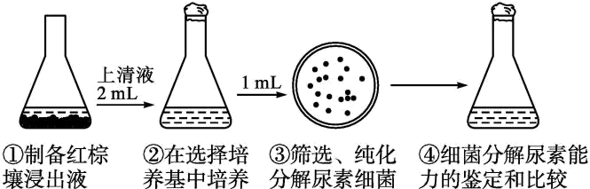
A．在配制步骤②③的培养基时，应先调pH再高压蒸汽灭菌
B．步骤③纯化分解尿素细菌的原理是将聚集的细菌分散，获得单菌落
C．步骤③采用涂布平板法接种，并需向牛肉膏蛋白胨培养基中加入尿素
D．步骤④挑取③中不同种的菌落分别接种，比较细菌分解尿素的能力
23．某同学做有丝分裂实验时检查了正处在分裂期各时期的1000个洋葱根尖细胞，发现其中681个处于前期，139个处于中期，23个处于后期，157个处于末期．据此分析洋葱根尖细胞有丝分裂各时期中时间最短的是( )
A．前期 B．中期 C．后期 D．末期
24．下表是某校兴趣小组以某品牌洗衣粉为材料进行的实验探究，相关叙述错误的是（ ）
分组 | 洗涤物(等量) | 洗涤温度 | 洗衣粉(等量) | 水量 | 洗净污渍所需时间
1 | 油污布 | 30℃ | 加酶 | 2L | 4min
2 | 油污布 | 30℃ | 普通 | 2L | 7min
3 | 油污布 | 5℃ | 加酶 | 2L | 9min
4 | 油污布 | 5℃ | 普通 | 2L | 8min
A．各组实验中洗涤物、水量相同可防止无关变量差异影响实验结果
B．本研究说明某品牌洗衣粉的洗涤效果不受温度影响
C．本实验的因变量是洗净污渍所需的时间
D．实验结果表明添加酶制剂和适当升高洗涤温度有利于提高去污效果
25．下列关于各种酶作用的叙述，不正确的是（ ）
A．纤维素酶是一种复合酶，能特异性水解纤维素形成葡萄糖
B．加酶洗衣粉中应用最广泛、效果最明显的是碱性蛋白酶和碱性脂肪酶
C．脲酶是一类能将尿素分解成铵盐的酶的统称
D．酶的活性可以用单位时间、单位体积反应物的减少或者产物的增加量表示
26．下列关于果胶和果胶酶的叙述中，错误的是（ ）
A．组成植物细胞壁的主要成分是果胶和纤维素，果胶主要分布在细胞壁和胞间层
B．果胶酶有多种，如多聚半乳糖醛酸酶、果胶分解酶等
C．果胶酶、纤维素酶配合使用，可促使淀粉、脂质、维生素和蛋白质的释放，以提高饲料的营养价值
D．植物、霉菌、酵母菌和细菌均能产生果胶酶，酵母菌发酵生产的果胶酶是食品加工业中使用量最大的酶制剂之一
27．下列有关“用海藻酸钠固定酵母细胞”及“用固定化酵母细胞发酵”实验的叙述，错误的是（ ）
A．在将海藻酸钠溶液和酵母细胞混合之后，酵母细胞被活化
B．配制海藻酸钠溶液时，通常用酒精灯加热，且边加热边搅拌
C．固定好的酵母细胞（凝胶珠）需要用蒸馏水冲洗2～3次
D．用固定化酵母细胞发酵时，需要提供适宜的条件，如营养物质等
28．如果反应物是大分子物质，一般不采用固定化细胞技术，主要原因是（ ）
A．大分子物质运输过程中耗能多
B．大分子物质难以自由通过细胞膜
C．大分子物质反应物装到一个反应柱内，可再次利用
D．以上说法都正确
29．下图是某同学设计的桑葚果实加工流程，相关叙述正确的是（ ）
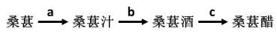
A．a过程可用果胶酶处理以提高出汁率
B．b过程桑葚汁要装满发酵瓶，造成无氧环境，有利于酒精发酵
C．b过程每隔一段时间要敞开发酵瓶一次，放出CO₂
D．c过程所需要的最适发酵温度比b过程低
30．图甲是果酒和果醋发酵的装置图，图乙是果酒和果醋制作过程中发生的物质变 化。下列有关叙述中，正确的是（ ）
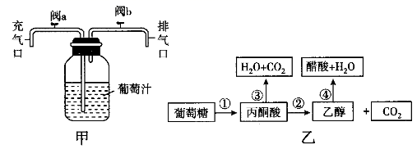
A．甲装置可先用于果酒的制作，后用于果醋的制作
B．使用甲装置制作果酒时，要加入适量的酵母菌，且一直关紧阀 b
C．酵母菌是嗜温菌，所以果酒发酵所需的最适温度高于果醋发酵
D．过程③和④都需要氧气的参与，都在线粒体内膜与[H]结合生成水
二、选择题（本题包括10小题，每小题2分，共20分，每小题只有一个选项符合题意。）31．下列中学实验中有关NaCl使用的叙述，正确的是（ ）
A．腐乳制作时，每层用NaCl量相同，瓶口适量多加一些
B．制作泡菜时，加入NaCl的目的是抑制细菌生长
C．牛肉膏蛋白胨培养基中，加入高浓度NaCl可用于筛选耐盐细菌
D．用刚果红染色剂筛选纤维素分解菌时，加入的NaCl可促进菌落显色
32．下列现象的出现，主要是由酵母菌引起的是（ ）
A．变酸的酒的表面出现菌膜 B．泡菜坛内长出的一层白膜
C．腐乳外部一层致密的“皮” D．泡菜样品检测中形成玫瑰红色染料
33．如图为泡菜制作流程图，下列相关叙述错误的是（ ）
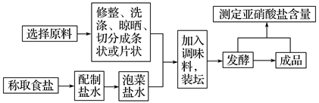
A．制作泡菜宜选用新鲜的蔬菜，因其亚硝酸盐的含量低
B．所用的盐水必须煮沸以除去水中的氧气并杀灭其他杂菌
C．泡菜制作中乳酸含量增加有利于各种微生物的生长和繁殖
D．测亚硝酸盐含量制备样品处理液时，加氢氧化铝乳液的目的是除去杂质得到澄清溶液
34．研究发现柚皮精油和乳酸菌素（小分子蛋白质）均有抑菌作用，两者的提取及应用如图所示。抑菌实验中，在长满致病菌的平板上，会出现以抑菌物质为中心的透明圈。下列相关叙述不正确的是（ ）
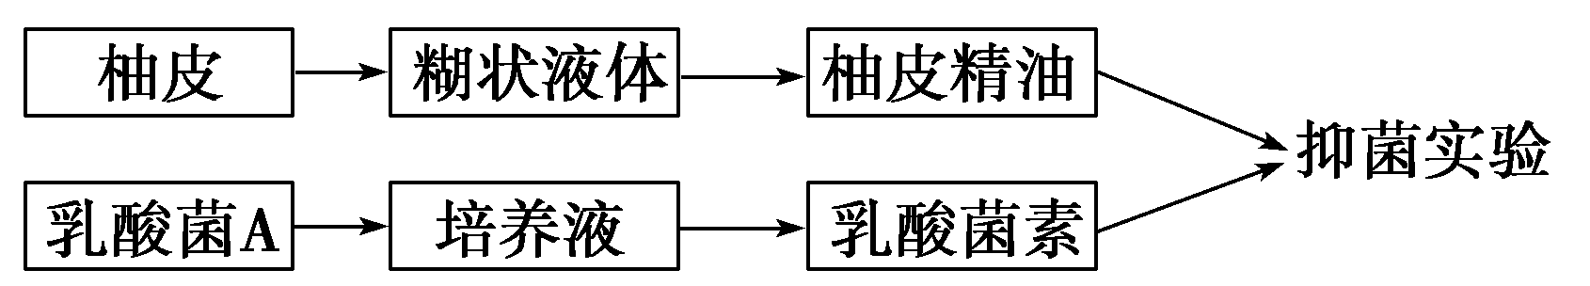
A．柚皮易焦糊，宜采用压榨法提取柚皮精油
B．筛选乳酸菌A时可选用平板划线法或稀释涂布平板法
C．电泳法纯化乳酸菌素时，若分离带电荷相同的蛋白质，则其分子量越大，电泳速度越快
D．可通过测定透明圈的大小来比较柚皮精油和乳酸菌素的抑菌效果
35．下图为精原细胞增殖以及形成精子过程的示意图，图中标明了部分染色体与染色体上的基因。设①和③细胞都处于染色体的着丝点向两极移动的时期。下列关于图解叙述正确的是( )
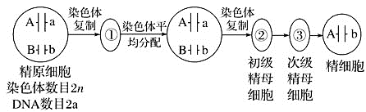
A．①中有同源染色体，染色体数目为2n，DNA数目为4a
B．②有姐妹染色单体，①和③也可能有姐妹染色单体
C．②中有同源染色体，染色体数目为2n，DNA数目为4a
D．③中无同源染色体，染色体数目为n，DNA数目为2a
36．基因的遗传规律是指( )
A．受精作用时基因的传递规律 B．产生配子时基因的传递规律
C．细胞有丝分裂时基因的传递规律 D．染色体复制时基因的传递规律
37．有关蛋白质的纯化和纯度鉴定的说法，正确的是（ ）
A．用SDS-聚丙烯酰胺凝胶电泳进行纯化，凝胶色谱法进行纯度鉴定
B．凝胶装填在色谱柱内要均匀，允许有少量气泡存在
C．将样品加入色谱柱顶端时，下端的流出口应处于关闭状态
D．蛋白质通过色谱柱时，相对分子质量较大的移动速度慢
38．在大蒜根尖分生区细胞的一个细胞周期中，在同一时期发生的变化是（ ）
A．中心体的移动和纺锤体的形成 B．DNA的复制和蛋白质的合成
C．DNA数目加倍和染色体数目加倍 D．核膜、核仁的消失和细胞板的形成
39．黑茶是利用微生物的酶促进茶多酚氧化的发酵茶。研究人员对黑茶中的微生物进行了分离和鉴定，过程如图所示。下列相关叙述正确的是（ ）
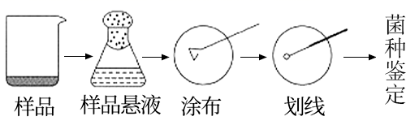
A．向样品中加入蒸馏水制成样品悬液 B．可根据菌落特征对菌种进行初步鉴定
C．可通过平板划线法对菌落进行计数 D．常温下可用斜面培养基长期保存菌种
40．人体某一正常细胞中，同源染色体、染色单体、染色体、DNA分子数量之比为0∶2∶1∶2，则该细胞所处的时期是（ ）
A．有丝分裂前期 B．减数第一次分裂中期
C．减数第二次分裂中期 D．减数第二次分裂后期
第Ⅱ卷（非选择题，共40分）
41．根据从胡萝卜中提取胡萝卜素的相关知识及胡萝卜素的性质，回答下列问题。
（1）胡萝卜素是________色的结晶，从胡萝卜中提取胡萝卜素常用的方法是________法。用这种方法提取胡萝卜素的主要步骤是：粉碎、干燥、________、________、浓缩。
（2）在胡萝卜颗粒的加热干燥过程中，应严格将________和________控制在一定范围内，原因是_______________________。
（3）提取的胡萝卜素可通过________法进行鉴定，在鉴定过程中需要用________对照。
42．利用农作物秸秆等纤维质原料生产的乙醇，经加工可制成燃料乙醇。使用燃料乙醇减少了对石油资源的依赖。下图为生产燃料乙醇的简要流程，请据图回答：
（1）微生物A能分泌纤维素酶，纤维素酶是一种复合酶，包括_______ 、_______ 和__________________，其中前两种酶能将纤维素分解成___________。
（2）人们常常从土壤中分离纤维素分解菌，分离纤维素分解菌常用方法是刚果红染色法，其实验流程是：土壤取样→________→_________→将样品涂布到鉴别纤维素分解菌的培养基上→挑选________________________。
（3）图中微生物B在②过程中的细胞呼吸类型是____________。若要测定微生物B的菌体数，可在显微镜下用_____________直接计数；若要测其活菌数，可选用_____________法，这种方法存在一定误差，统计值比实际活菌数目______，原因是______________ ．
43．如图表示某植物细胞在一个有丝分裂的细胞周期中DNA含量的变化，据图分析回答：
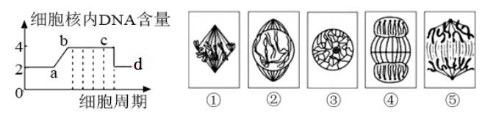
（1）a～b表示_____期，与它对应的分裂图像是_____。
（2）b～d表示_____期，依次对应于分裂图_____。
（3）c～d该时期参与活动的细胞器主要为_____。
（4）从一个细胞周期中DNA含量的变化规律分析，有丝分裂的重要意义是_____。
（5）在坐标图中画出一个细胞周期中染色体变化的曲线_____。（画答题卡上）
44．某研究小组在分析豇豆花色的遗传过程中，用紫色花豇豆和白色花豇豆作亲本进行杂交，得到的F₁均开紫色花，F₂的花色表现型及比例约为紫色花：白色花：浅紫色花=12：3：1。回答下列问题。
（1）研究小组对上述实验结果进行了如下解释。
①豇豆花色由______的两对等位基因A/a、B/b控制。当A基因存在时，豇豆花色为紫色；当A基因不存在，B基因存在时，豇豆花色为______。
②亲本中紫色花豇豆和白色花豇豆的基因型分别为______，F₁产生的配子种类及比例为______，F₂紫色花豇豆中纯合子所占比例为______。
（2）为验证以上解释，研究小组进行了相关遗传实验，实验过程及预期结果是______。

生物试题参考答案
1-5：BBDAC 6:-10：CDACA 11-15：BCDAB 16-20：BBCBA
21-25：CCCBC 26-30：DABAA 31-35：CBCCC 36-40：BCBBC
41．（除标注外，每空1分，共10分）
（1）橘黄色 萃取法 萃取 过滤
（2）温度 时间 温度太高、干燥时间太长会导致胡萝卜素分解（2分）
（3）纸层析法 胡萝卜素的标准样品
42．（除标注外，每空1分，共13分）
（1）C₁酶 C_{X}酶 葡萄糖苷酶 纤维二糖
（2）选择培养 梯度稀释 产生透明圈的菌落
（3）无氧呼吸 血细胞计数板 稀释涂布平板法 少
当两个或多个细胞（细菌）连在一起时，平板上观察到的只是一个菌落（2分）
43．（除标注外，每空1分，共9分）
（1）分裂间 ③ （2）前期、中期、后期、末期 ②、①、⑤、④
（3）高尔基体和线粒体 （4）亲、子代细胞核内DNA含量保持不变（2分）
（5）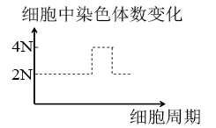 （2分）
44．（除标注外，每空1分，共8分）
（1）①独立遗传（“位于两对同源染色体”或“遵循基因的自由组合定律”） 白色
② AAbb和aaBB AB：Ab：aB：ab=1：1：1：1 （2分） 1/6
（2）用F₁紫色花豇豆和浅紫色花豇豆进行测交，后代的表现型及比例为紫色花：白色花：浅紫色花=2：1：1 （2分）

